**Bài 4**

**PHÂN TÍCH LƯỢC ĐỒ**

**DÂN SỐ VÀ THÁP TUỔI**

( Các em làm bài vào vở để lấy điểm kiểm tra )

Câu 2: Trả lời câu hỏi trong sách giáo khoa trang 13.

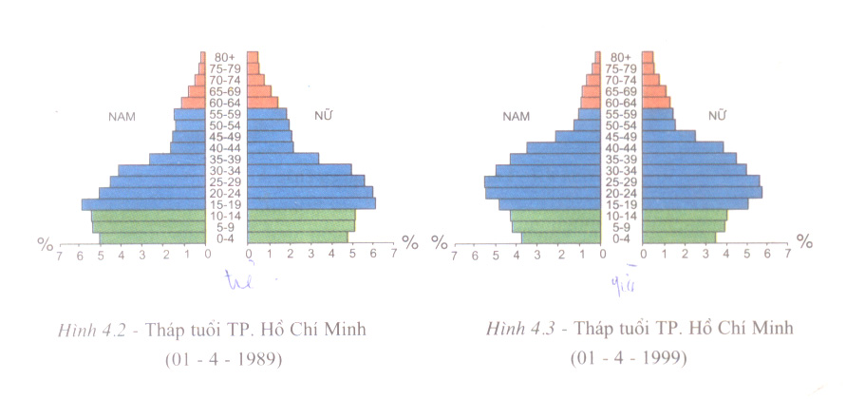

Quan sát tháp tuổi của Thành phố Hồ Chí Minh qua các cuộc tổng điều tra dân số năm 1989 và năm 1999 , cho biết sau 10 năm:

-Hình dáng tháp tuổi có gì thay đổi ? ( đáy tháp, thân tháp, đỉnh tháp )

-Nhóm tuổi nào tăng tỉ lệ? Nhóm tuổi nào giảm tỉ lệ ?

( Dưới độ tuổi lao động, trong độ tuổi lao động, trên độ tuổi lao động )

Câu 3: Kể tên các đô thị lớn của Châu Á có trong lược đồ 4.4 trang 14 sách giáo khoa. Các đô thị lớn ở châu Á thường phân bố ở đâu ?